Министерство образования и науки Российской Федерации
Федеральное государственное образовательное автономное учреждение высшего образования
"Пермский национальный исследовательский политехнический университет"
ОТЧЕТ
ПО ЛАБОРАТОРНОЙ РАБОТЕ №3
Дисциплина: Основы алгоритмизации и программирования
Тема: "Вычисление функций с использованием их разложения в степенной ряд"
Вариант: 5
Выполнил работу
РИС-26-4б
Дуняшев Илья
Проверил работу
Доцент кафедры ИТАС
Полякова О.А.

Пермь - 2026

Постановка задачи
Для x, изменяющегося от a до b с шагом (b - a)/k, где k = 10, вычислить функцию f(x), используя её разложение в степенной ряд в двух случаях: а) для заданного n, б) для заданной точности ε = 0.0001.
Для сравнения найти точное значение функции.

Вариант 5:

Математическая модель:
Функция y = eˣ раскладывается в ряд Маклорена: eˣ = 1 + x/1! + x²/2! + … + xⁿ/n!. Общий член ряда aₙ = xⁿ/n!, первый член a₀ = 1. Члены ряда удобно вычислять по рекуррентной формуле, так как вычислять n! напрямую неудобно.
Найдём отношение aₙ / aₙ₋₁ = [xⁿ / n!] · [(n-1)! / xⁿ⁻¹] = x / n, откуда aₙ = aₙ₋₁ · x / n.
Шаг изменения аргумента h = (b - a)/k = (2 - 1)/10 = 0.1, поэтому x принимает 11 значений: 1; 1.1; …; 2. Алгоритм состоит из трёх циклов, два из которых вложены в третий. Внешний цикл (j = 0…k) изменяет x = a + j·h. Первый внутренний (арифметический) цикл суммирует члены ряда для заданного n = 15 (SN). Второй внутренний (итерационный) цикл суммирует члены ряда, пока aₙ ≥ ε = 0.0001 (SE): точность достигнута, если aₙ < ε. Точное значение функции вычисляется с помощью exp(x) (Y).
Результаты выводятся в виде: X=… SN=… SE=… Y=…, где X - значение параметра, SN - сумма для заданного n, SE - сумма для заданной точности, Y -точное значение функции.
Блок схема решения:
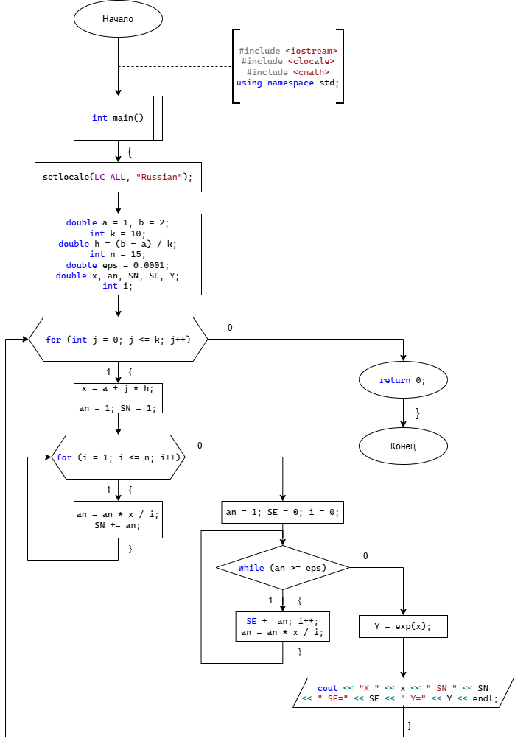
Код на С++:
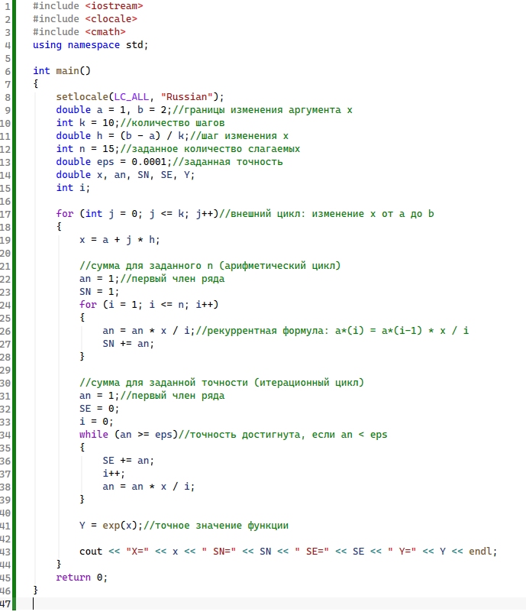
Результат работы кода:


